LAPORAN PRAKTIKUM
INISIALISASI REPOSITORI DAN LINGKUNGAN BASIS DATA

Laporan ini disusun untuk memenuhi tugas khususnya modul 1

Mata Kuliah: Basis Data

Dosen Pengampu :
Dedi Irawan, S.Kom., M.T.I



Disusun Oleh:

Nama | : Laelin Hidayaturrohma
NPM | : 25430074
Kelas | : C

PROGRAM STUDI ILMU KOMPUTER
FAKULTAS ILMU KOMPUTER
UNIVERSITAS MUHAMMADIYAH METRO
2026

- Tujuan Praktikum

- Mahasiswa mampu melakukan instalasi dan konfigurasi lingkungan kerja berbasis data MySQL/MariaDB.
- Mahasiswa mampu terhubung ke server MariaDB melalui klien baris perintah (CLI) dan phpMyAdmin, lalu menjelaskan perbedaan keduanya.
- Mahasiswa mampu membuat basis data awal, mengatur pengguna (user), serta memberikan hak akses (privileges) secara tepat.
- Mahasiswa mampu mengelola sistem control versi menggunakan Git dan GitHub untuk menyimpan skrip basis data.
- Mahasiswa mampu mendokumentasikan identitas README.md dan mengabaikan berkas sensitive menggunakan .gitignore.

- Alat dan Bahan

- Komputer Windows 10/11 64-bit yang sudah disiapkan sesuai Panduan Instalasi.
- XAMPP 8.2.12 berisi MariaDB 10.4.32 dan phpMyAdmin 5.2.1.
- Git for Windows dan akun GitHub.
- Peramban web untuk membuka http://localhost//phpmyadmin.

- Dasar Teori

Basis data (database) adalah kumpulan data yang terstruktur secara sistematis di dalam computer sehingga dapat diperiksa, diolah, atau diperbarui menggunakan perangkat lunak khusus yang disebut Database Management System (DBMS). Salah satu DBMS relasional yang popular dan bersifat open-source adalah MySQL/MariaDB. Dalam pengelolaannya, keamanan data dijaga melalui pengaturan hak akses pengguna (Data Control Language / DCL) agar pengguna tertentu hanya dapat mengakses basis data yang relevan dengan wewenangnya.
Selain pengelolaan basis data, penggunaan control versi (Version Control System) seperti Git sangat penting dalam pengembangan perangkat lunak modern. Git memungkinkan pengembang mencatat setiap perubahan kode skrip SQL, berkolaborasi melalui platform penyimpan seperti GitHub, serta menjaga keamanan repositori dengan mengecualikan berkas sensitive (seperti kata sandia tau kredensial) melalui berkas .gitignore.

D. Langkah Kerja dan Hasil Eksekusi

- Pengaktifan mySQL dan Apache
Menjalankan modul MySQL dan Apache dengan mengklik tombol Start.Memastikan kedua layanan telah aktif yang ditandai dengan latar belakang nama modul berwarna hijau serta munculnya nomor PID dan Port (80,443 untuk Apache; 3306 untuk MySQL.
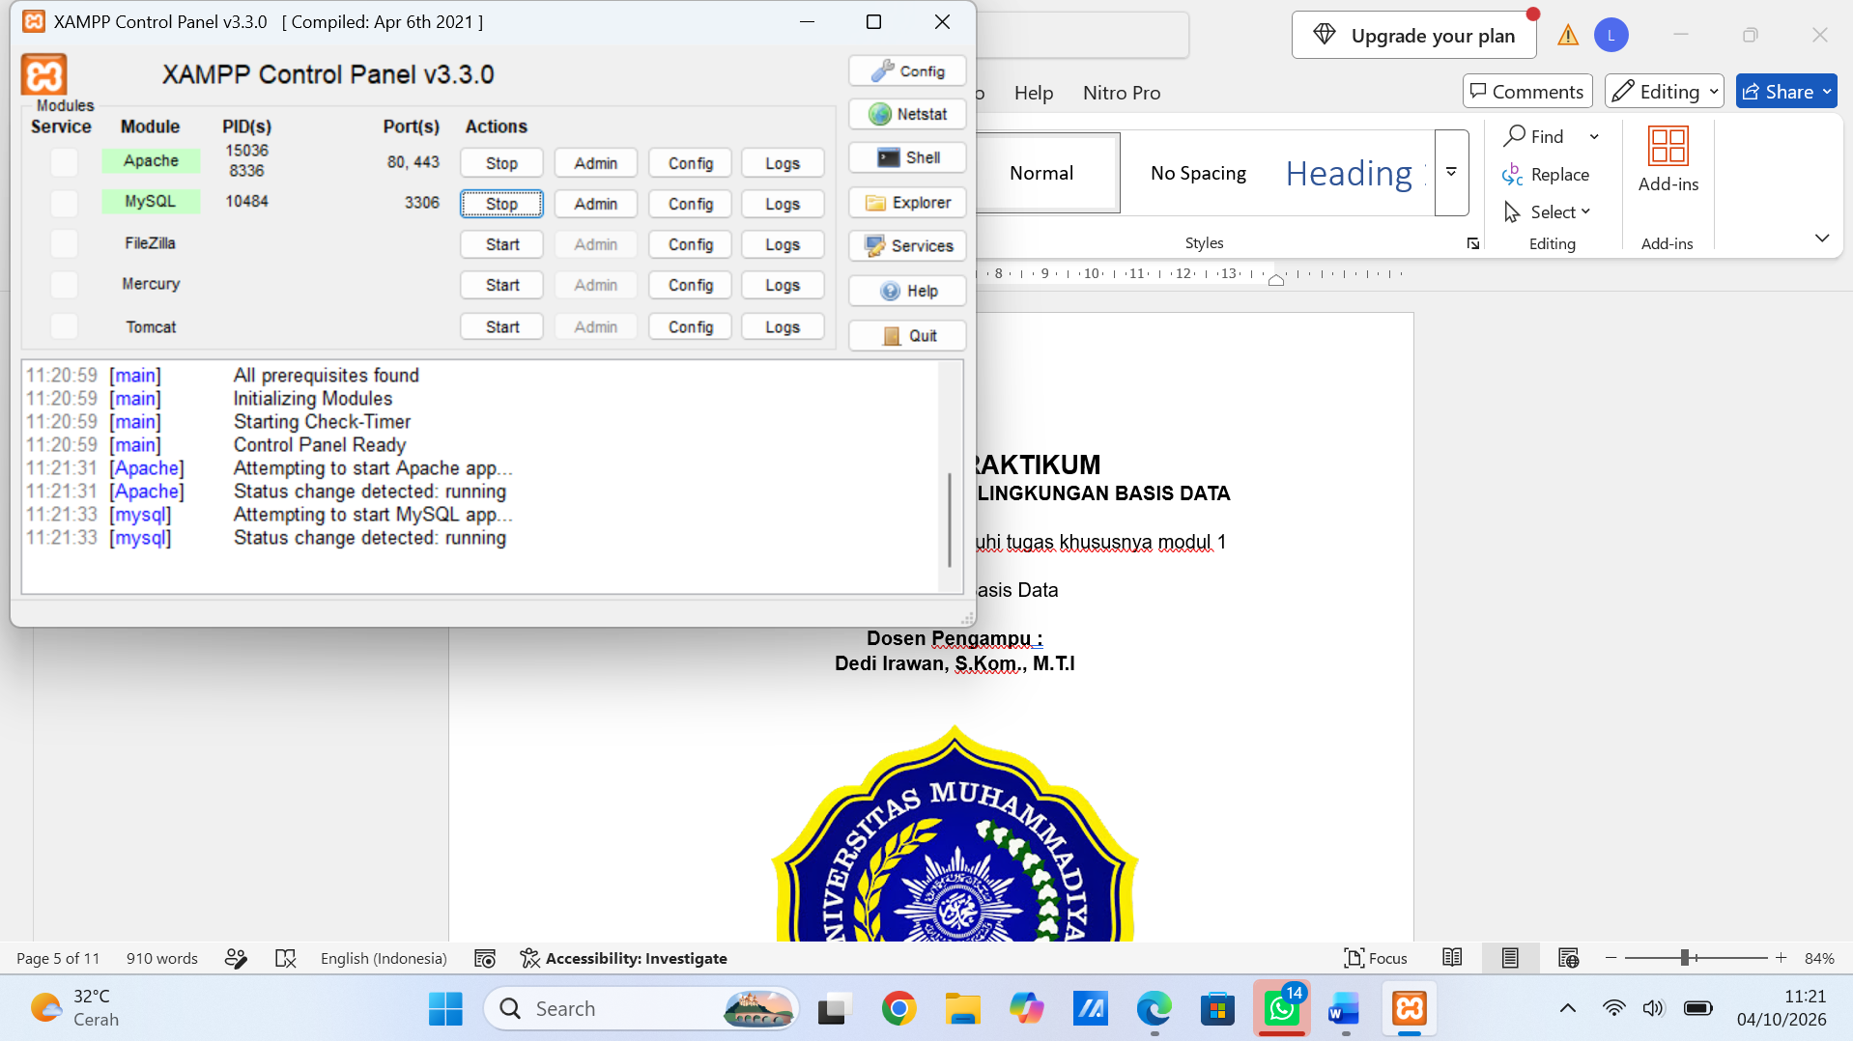

- Inisialisasi Repositori Git dan Struktur Folder
Membuat direktori kerja di komputer dengan nama basisdata-25430074. Direktori tersebut kemudian diinisialisasi sebagai repositori Git lokal dan dihubungkan ke repositori jarak jauh (remot) di GitHub dengan nama basisdata_25430074 milik akun laelinhdytrhma18-cell.
Perintah Git yang Dijalankan:
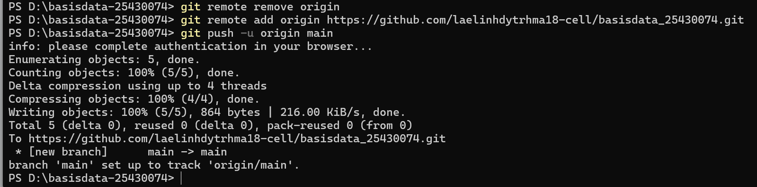

- Pembuatan Skrip Lingkungan SQL (p01_lingkungan_25430074.sql)
Skrip SQL untuk menginisialisasikan basis data awal dan pengguna operasional. Dalam skrip ini, dibuat basis data toko_074 dengan encoding utf8mb4 serta pengguna dev_074 yang diberikan hak akses penuh hanya pada basis data toko_074. Untuk menjaga keamanan, kredensial asli diganti menggunakan placeholder <password_kerja>.
Isi Skrip SQL:
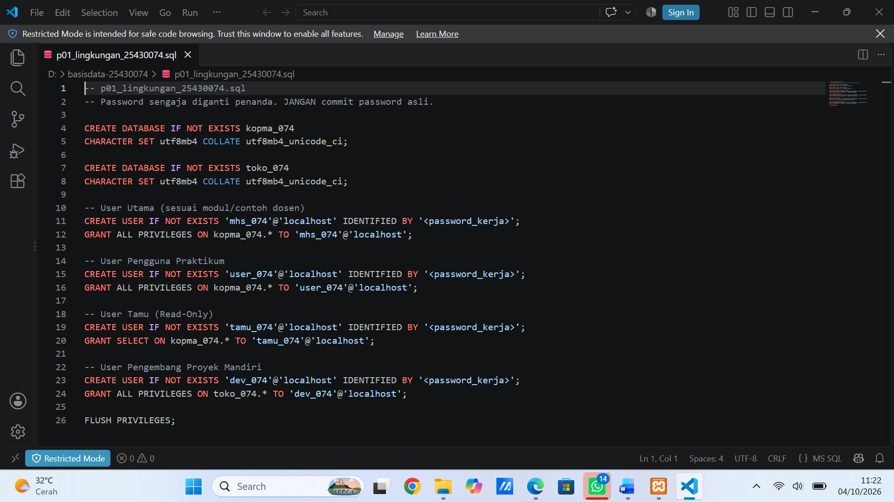

- Konfigurasi Keamanan Kredensial (.gitignore)
Untuk memastikan berkas sensitive yang berisi kata sandia tau konfigurasi lingkungan tidak sengaja terunggah ke repositori publik, dibuat berkas .gitignore.
Isi Berkas .gitignore:
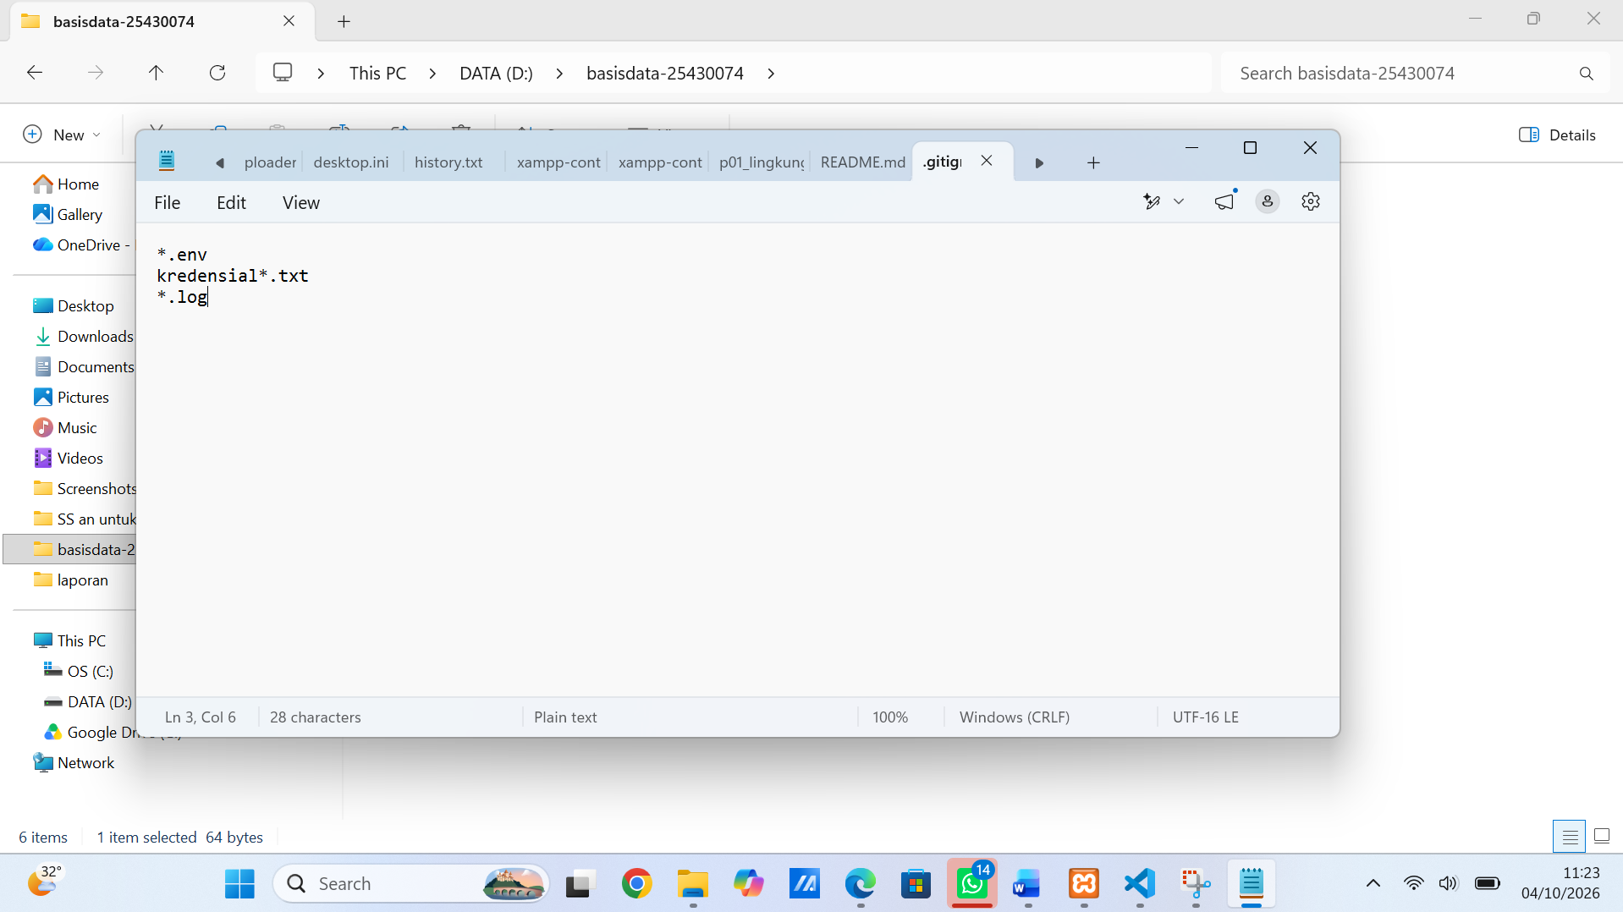

- Dokumentasi Identitas Proyek (README.md)
Berkas README.md diperbarui untuk mencatat idenetitas proyek mandiri yang akan dikembangkan hingga akhir semester. Tema yang dipilih sesuai NPM/NIM adalah “Toko Buku Online”.
Isi Berkas README.md:
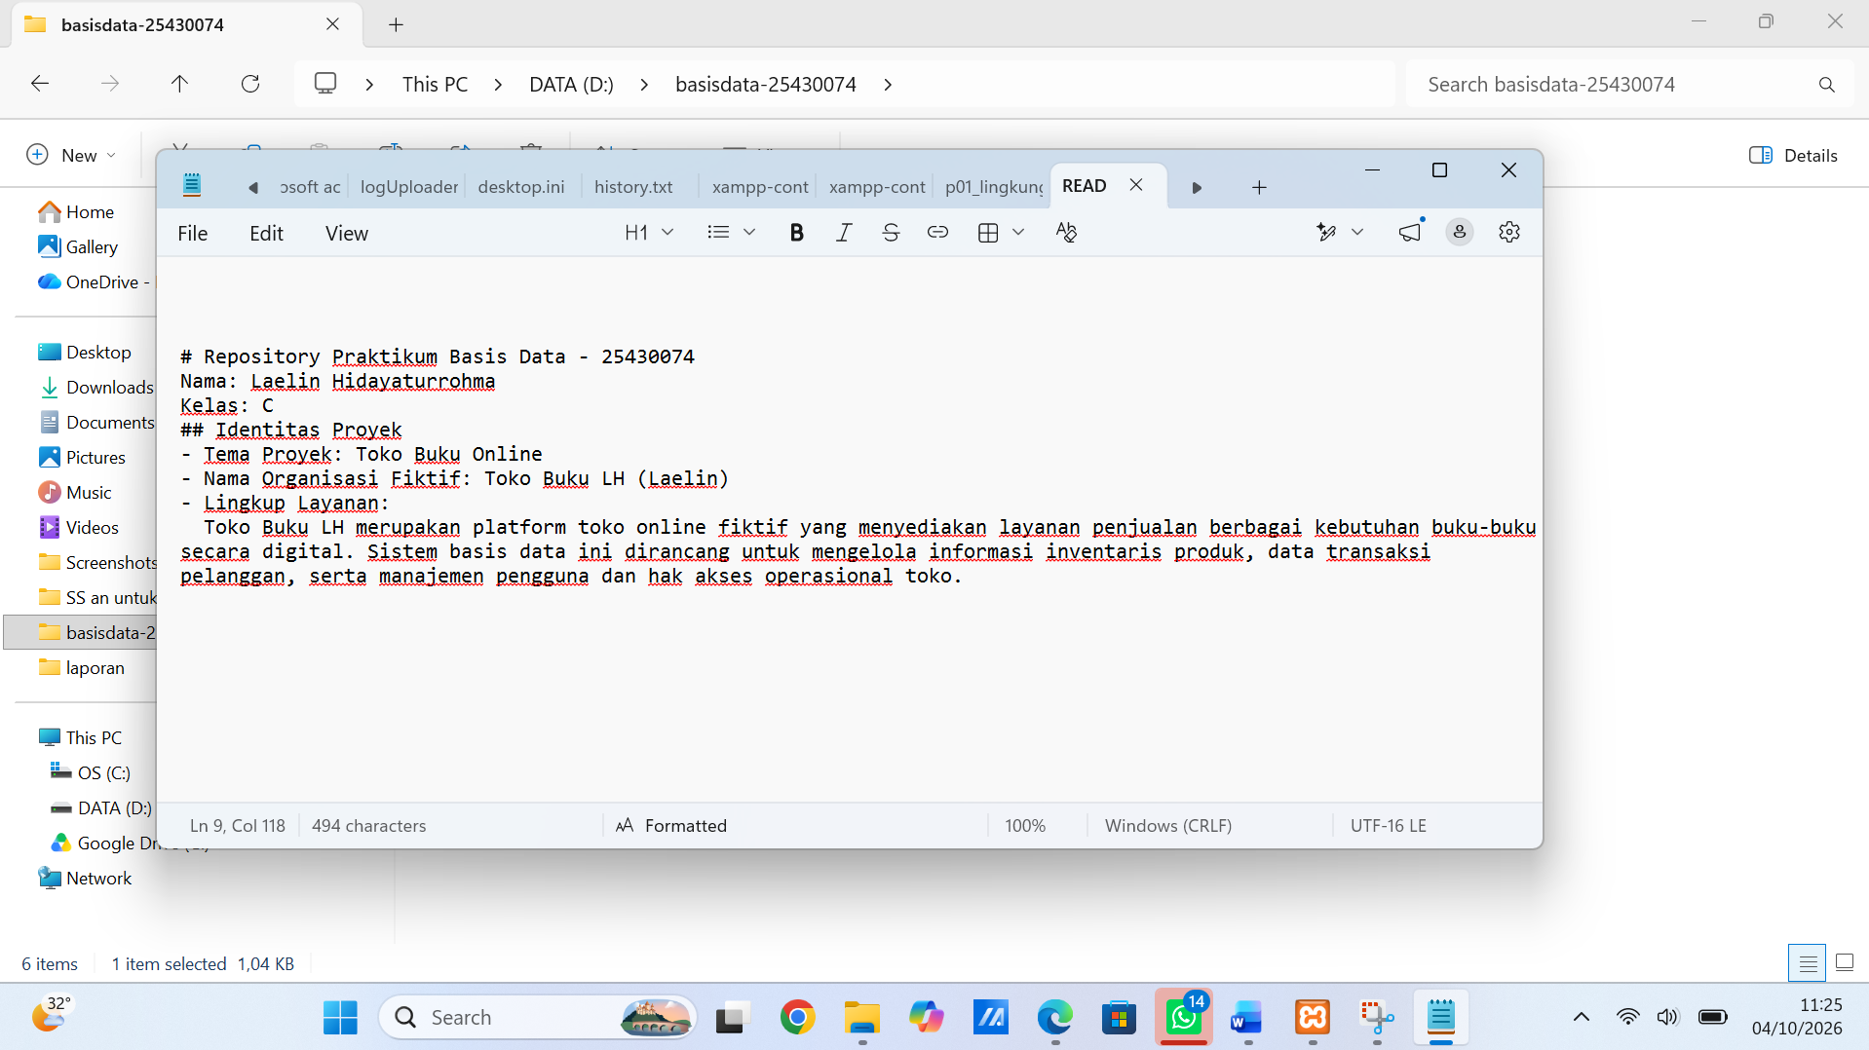

- Pengunggahan Berkas ke GitHub (Git Push)
Setelah seluruh berkas siap, perubahan disimpan (commit) dan diiunggah (push) ke repositori GitHub.
Perintah Terminal:
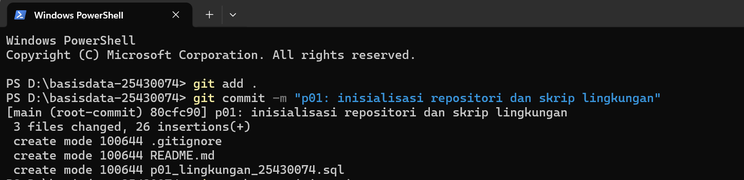
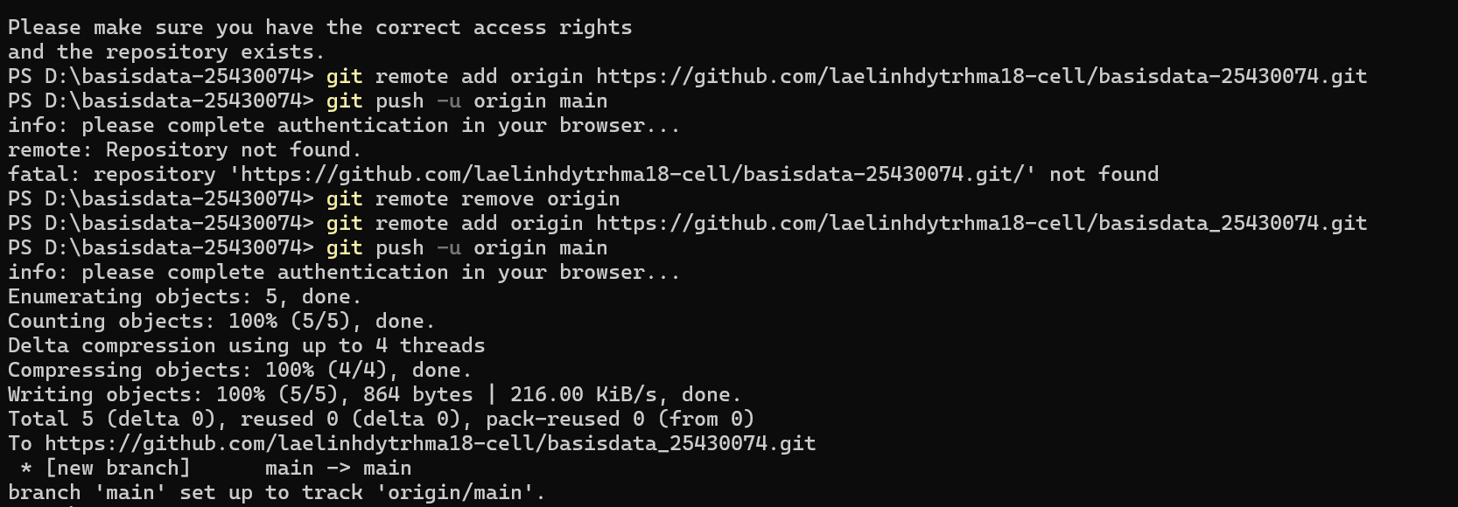
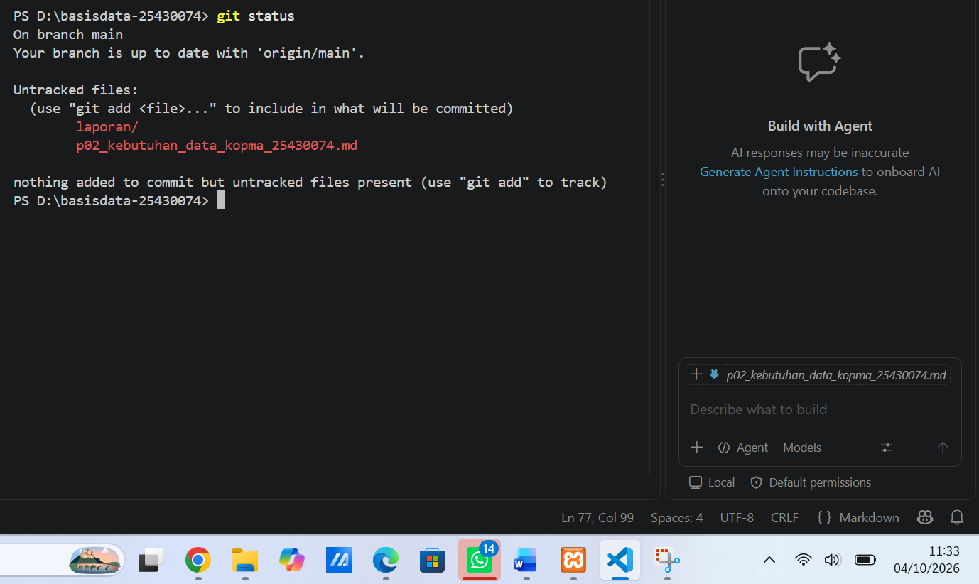

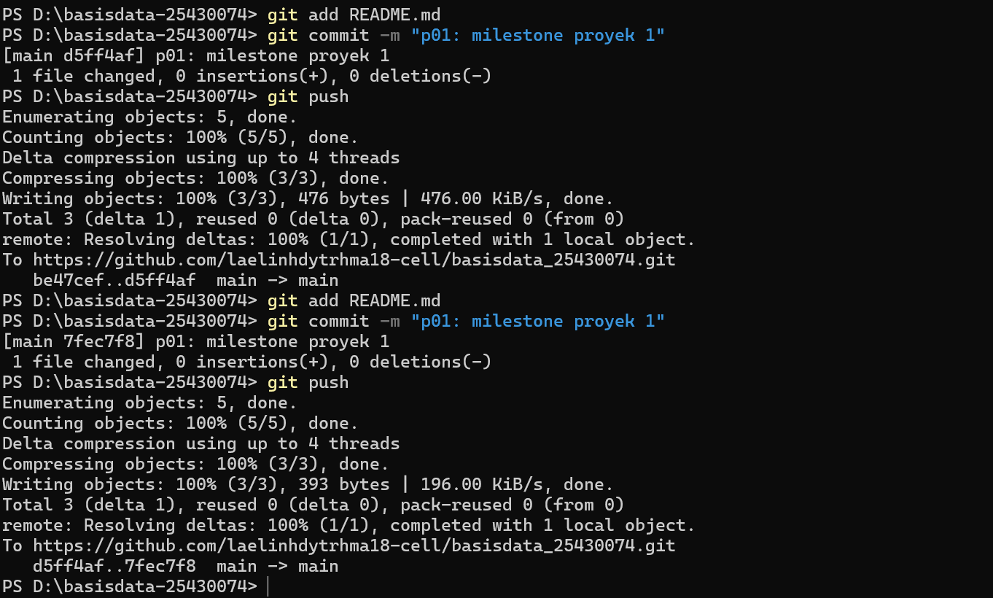

- Analisis dan Jawaban Analisis Modul 1

- Titik Analisis 1: Perbedaan Konsekuensi MySQL dan MariaDB
Penggunaan label “MySQL” untuk Maria DB dapat menyebabkan perbedaan fitur spesifik atau variable sistem saat mencari solusi galat di internet. Dokumentasi MySQL tetap relevan untuk standar ANSI SQL dan perintah dasar, sedangkan dokumentasi MariaDB wajib dirujuk untuk fitur khusus versi 10.x+, mesin penyimpanan khusus, serta konfigurasi hak akses pengguna.
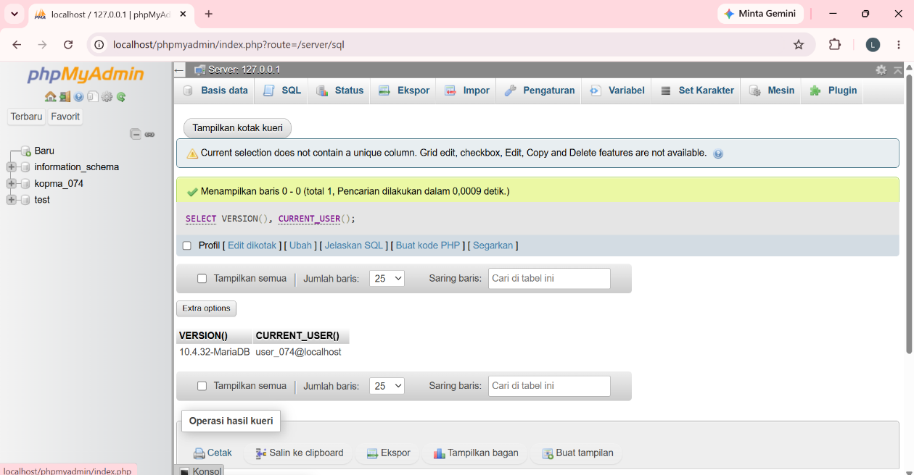
- Titik Analisis 2: Analisis Pesan Galat Otentifikasi Password (ERROR 1045)
Saat mencoba masuk tanpa -p, sistem menampilkan galat ERROR 1045. Bagian pesan yang menandakan klien tidak mengirimkan password adalah frasa (using password: NO), yang membedakannya dengan percobaan login menggunakan password salah (using password: YES).
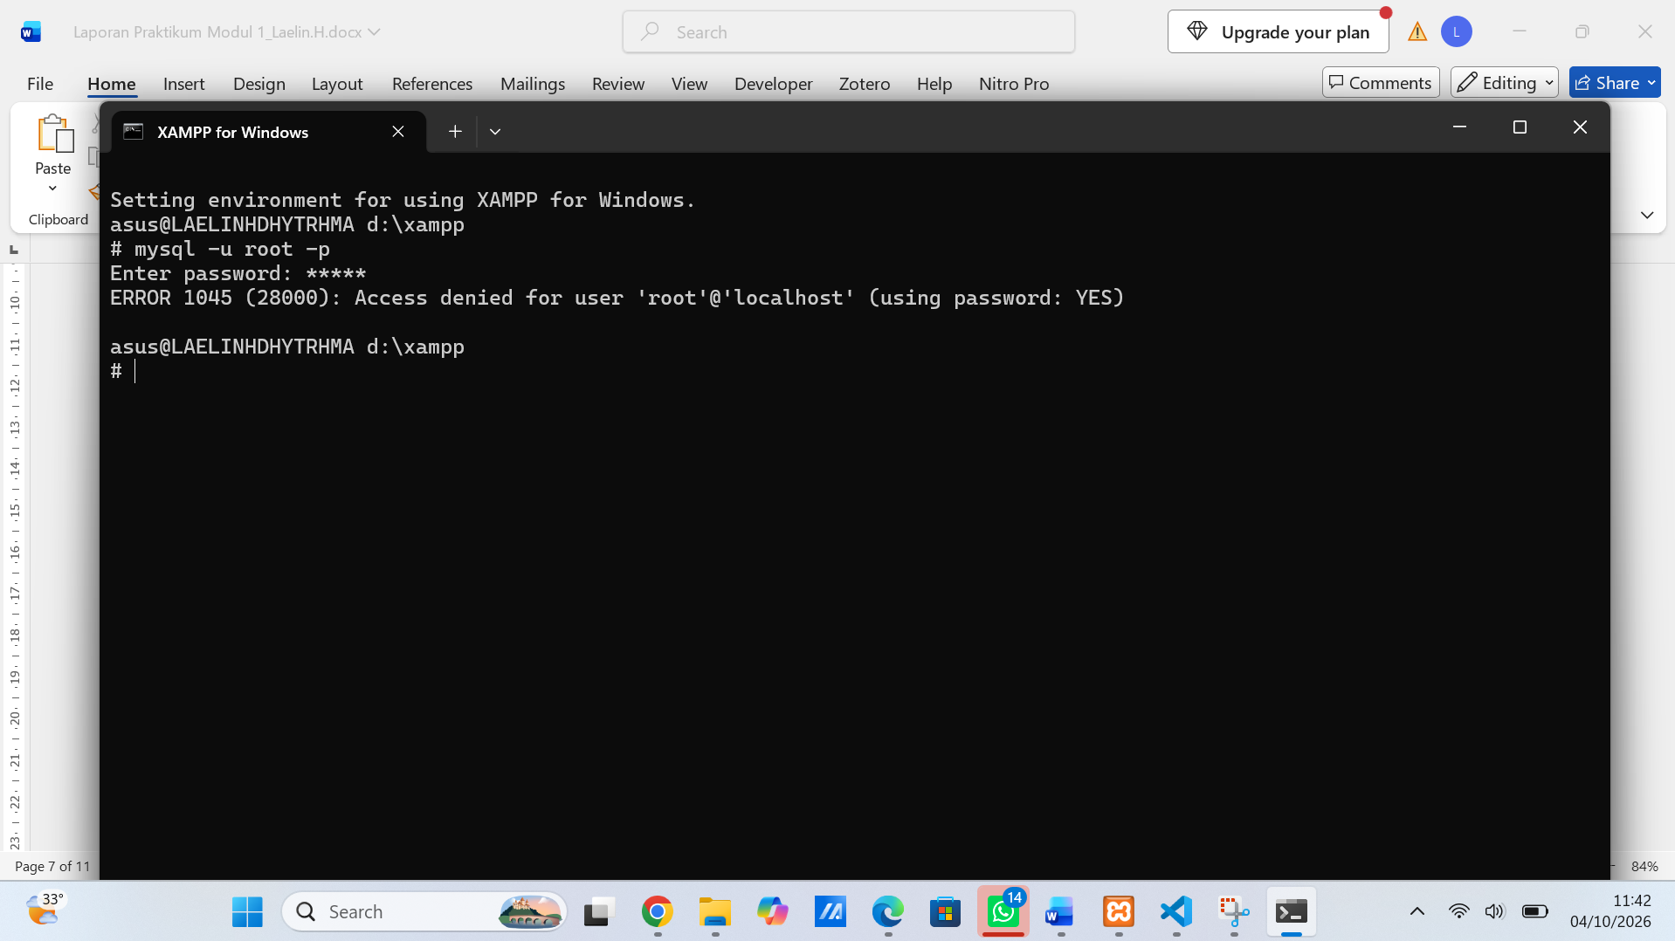

- Titik Analisis 3: Akses System Schema dan Perbedaan ERROR 1044 vs ERROR 1045
Information_schema tetap terlihat oleh user biasa karena hanya berisi metadata sistem read-only yang dibutuhkan klien untuk membaca struktur basis data, sedangkan basis data mysql ditolak (ERROR 1045) karena memuat tabel kredensial internal yang membutuhkan hak akses khusus. Perbedaannya, ERROR 1044 terjadi saat user gagal mengakses basis data tertentu setelah login, sementara ERROR 1045 terjadi akibat kegagalan autentikasi saat proses login awal.
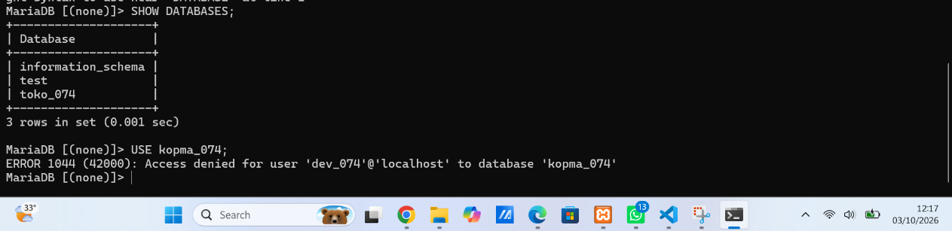

- Titik Analisis 4: Keamanan Mode Otentikasi phpMyAdmin (Cookie vs Config)
Mode cookie lebih aman daripada config karena tidak menyimpan kredensial secara plain text di berkas config.inc.php server. Pengguna wajib memasukkan username dan password melalui form yang tersimpan sementara sebagai cookie terenkripsi dan otomatis kedaluwarsa setalah sesi berakhir.
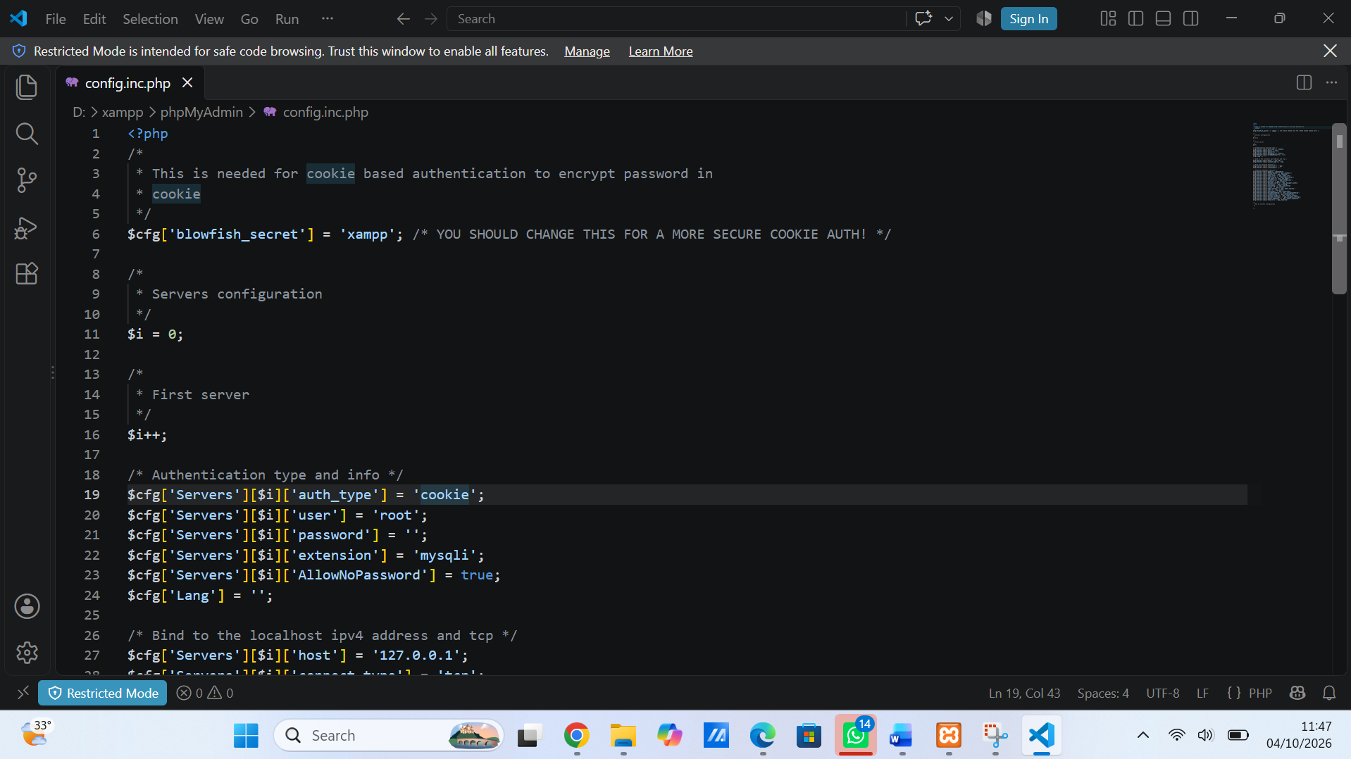
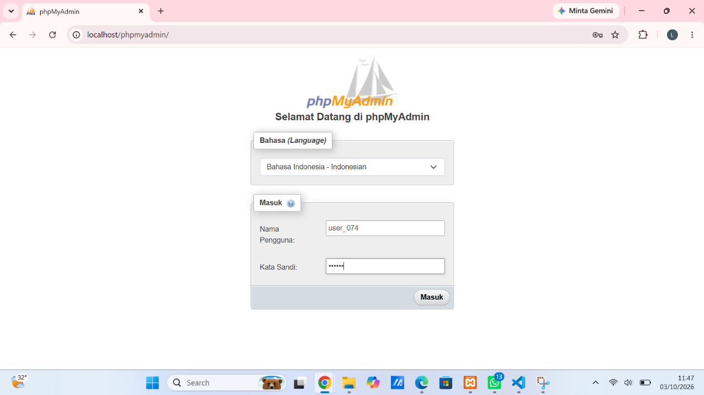

- Lampiran Bukti Eksekusi (ScreenShot)

- SS 1: Eksekusi Skrip SQL di MySQL/MariaDB/phpMyAdmin

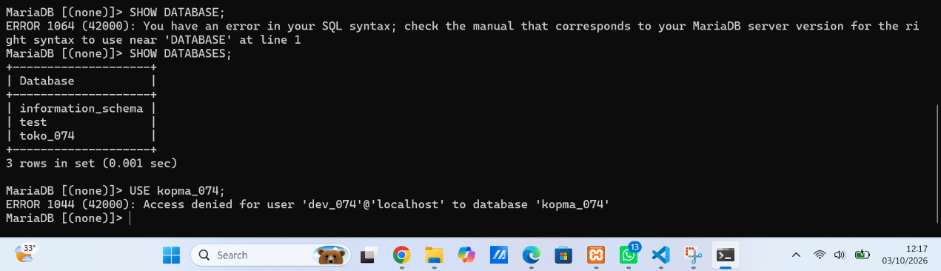

- SS Struktur File .gitignore dan README.md
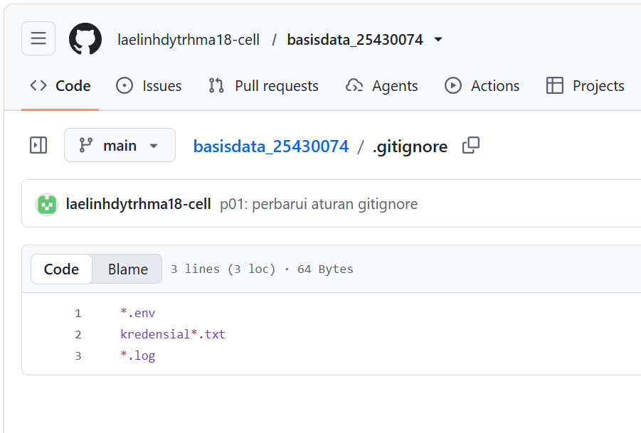

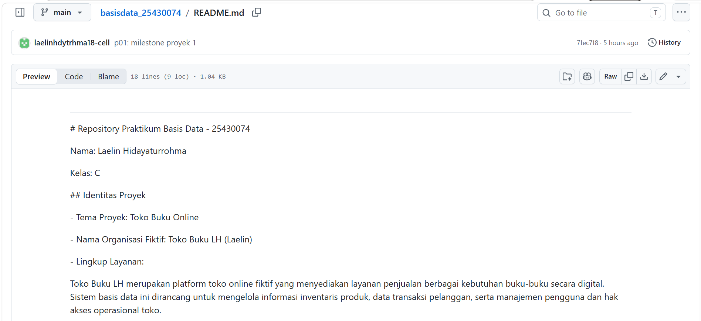

- SS Eksekusi Commit Awal di Terminal

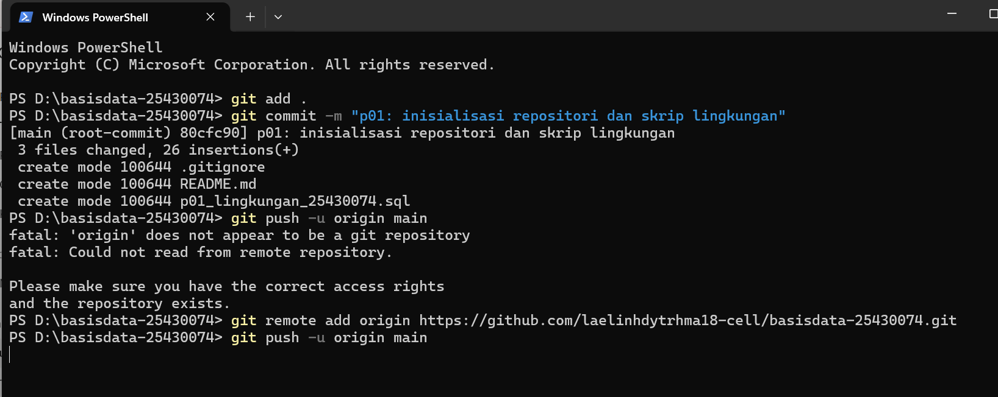

- SS Otorisasi Git Credential Manager / Push Pertama

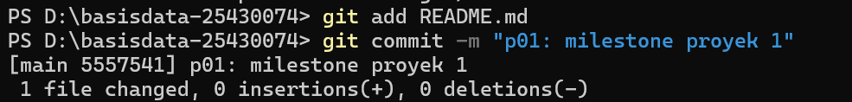

- SS Hasil Akhir Git Push dan Tampilan Repositori GitHub

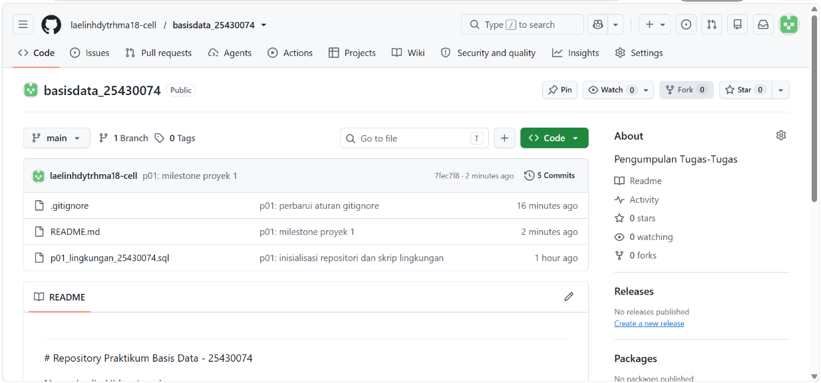

- Penggunaan Alat Bantu / AI
- Platform AI: Gemini
- Tujuan Penggunaan: Membantu verifikasi instruksi tugas modul, serta pembuatan skrip SQL dan konfigurasi Git/GitHub.

- Kesimpulan
Pada Praktikum Modul 1 ini, seluruh tahapan inisialisasi lingkungan basis data dan integrasi control versi telah berhasil dilaksanakan 100% tanpa kendala. Basis data toko_074 dan pengguna dev_074 telah berhasil dikonfigurasi denga naman menggunakan skrip SQL terstruktur. Dokumentasi proyek mandiri bertema “Toko Buku Online (Toko Buku LH)” telah tercatat pada README.md dan seluruh berkas telah tersinkronisasi dengan rapi di repositori GitHub laelinhdytrhma18-cell / basisdata_25430074.

